PARCOURS  ALPHA CLASSIC  2023-2024 | 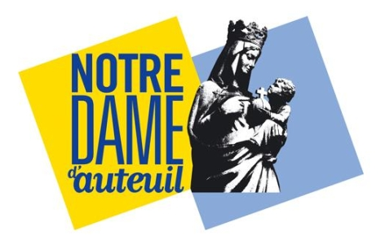
Explorer le sens de sa vie,
se lancer dans l’aventure spirituelle.
Un parcours à la rencontre du Dieu des chrétiens
dans un climat de confiance, de convivialité, d’écoute,
avec une parole libre.

Inscription obligatoire par courriel : alpha@notredamedauteuil.fr

Facebook : Alpha Auteuil

PARCOURS ALPHA CLASSIC 2023-2024

Explorer le sens de la vie

Ce parcours se fait en 11 soirées et une journée de novembre 2023 à février 2024.
Venez dès le 08 novembre pour le diner de lancement
et au plus tard le 6 décembre.

►comment se passe les soirées ?
Les rencontres ont lieu le mercredi soir autour d’un diner offert par l’équipe d’accueil de 20h00 à 22h30 au 64, av Théophile Gautier, salle Chasseloup.

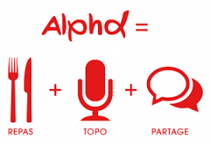
►Quand venir ?
Calendrier des rencontres :
- 8 novembre 2023 : Dîner de lancement
  - 22 novembre : Qui est Jésus ?
  - 29 novembre : Pourquoi Jésus est-il mort ?
  - 6 décembre : Comment savoir si j’ai la foi ?
  - 13 décembre : Prier ? Pourquoi et comment ?
  - 20 décembre : Pourquoi et comment lire la Bible ?
  - 03 janvier 2024 : Comment Dieu nous guide-t-il ?
  - 10 janvier : Comment résister au mal ?
  - Samedi 13 janvier : L’Esprit Saint - Journée-soirée – 9h-21h
  - 17 janvier : Dieu guérit-il encore aujourd’hui ?
  - 31 janvier : L’Église, qu’en penser ?
  - 7 février : En parler aux autres, pourquoi et comment ?
  - 28 février : dîner de clôture

  - 06 novembre : participation au Dîner de lancement suivant

►Inscription obligatoire par courriel : alpha@notredamedauteuil.fr
Facebook : Alpha Auteuil

Sans le Denier de l’Église, ce parcours ne pourrait vous être proposé !
Ne passez pas à côté de la joie de donner !
Édition du 10 juillet 2023
Paroisse Notre-Dame d’Auteuil, 4 rue Corot - 75016 Paris - : 01.53.92.26.26
paroisse@notredamedauteuil.fr - www.notredamedauteuil.fr
PARCOURS ALPHA CLASSIC 2023-2024

Explorer le sens de la vie

Ce parcours se fait en 11 soirées et une journée de novembre 2023 à février 2024.
Venez dès le 08 novembre pour le diner de lancement
et au plus tard le 6 décembre.

►comment se passe les soirées ?
Les rencontres ont lieu le mercredi soir autour d’un diner offert par l’équipe d’accueil de 20h00 à 22h30 au 64, av Théophile Gautier, salle Chasseloup.

►Quand venir ?
Calendrier des rencontres :
- 8 novembre 2023 : Dîner de lancement
  - 22 novembre : Qui est Jésus ?
  - 29 novembre : Pourquoi Jésus est-il mort ?
  - 6 décembre : Comment savoir si j’ai la foi ?
  - 13 décembre : Prier ? Pourquoi et comment ?
  - 20 décembre : Pourquoi et comment lire la Bible ?
  - 03 janvier 2024 : Comment Dieu nous guide-t-il ?
  - 10 janvier : Comment résister au mal ?
  - Samedi 13 janvier : L’Esprit Saint - Journée-soirée – 9h-21h
  - 17 janvier : Dieu guérit-il encore aujourd’hui ?
  - 31 janvier : L’Église, qu’en penser ?
  - 7 février : En parler aux autres, pourquoi et comment ?
  - 28 février : dîner de clôture

  - 06 novembre : participation au Dîner de lancement suivant

►Inscription obligatoire par courriel : alpha@notredamedauteuil.fr
Facebook : Alpha Auteuil

Sans le Denier de l’Église, ce parcours ne pourrait vous être proposé !
Ne passez pas à côté de la joie de donner !
Édition du 10 juillet 2023
PARCOURS
ALPHA CLASSIC
2023-2024
Explorer le sens de sa vie,
se lancer dans l’aventure spirituelle.
Un parcours à la rencontre du Dieu des chrétiens
dans un climat de confiance, de convivialité, d’écoute,
avec une parole libre.

Inscription obligatoire par courriel : alpha@notredamedauteuil.fr

Facebook : Alpha Auteuil

Paroisse Notre-Dame d’Auteuil, 4 rue Corot - 75016 Paris - : 01.53.92.26.26
paroisse@notredamedauteuil.fr - www.notredamedauteuil.fr

